УДК 004.738.5-057.875:378.4(045)

Іванкевич О.В., заст. директора НТБ НАУ, к.т.н., доцент,
Вахнован В.Ю., директор НТБ НАУ, к.соц.ком.,
Мазур В.І., доцент кафедри Міжнародної інформації.

Шляхи створення єдиного інформаційного простору студентів та науковців за допомогою сучасних інформаційних технологій у Національному авіаційному університеті

Національний авіаційний університет
ntb@nau.edu.ua

Стаття присвячена актуальній проблемі формування єдиного інформаційного середовища науковців та студентів у вищому навчальному закладі. Пропонується використання сучасних хмарних сервісів для упорядкування та централізації інформаційного простору університету. Використання сучасних сервісів дозволить не тільки налагодити ефективну взаємодію під час навчального процесу, а й знизити витрати на утримання та супровід інформаційних технологій у Національному авіаційному університеті в цілому. При цьому постає проблема збереження усіх існуючих на сьогодні програмних продуктів та систем, що вже напрацьовані в університеті та інтегрувати їх у єдине середовище.

Ключові слова: інформаційні технології ВНЗ; хмарні технології; єдиний інформаційний простір; науково-освітній інформаційний простір університету; інформаційні компетенції; інформаційні системи; електронна бібліотека; інформаційні ресурси.

Вступ
Розвиток інформаційних технологій на сьогодні набув широкого поширення майже в усіх галузях науки та техніки. Не є винятком і вищи навчальні закдади. Особливо актувальна проблема для провідних ВНЗ країни, одим з яких є Національний Авіаційний Університет (НАУ). На сьогодні у НАУ навчається близько 30 тисяч студентів і працює понад 5 тисяч співробітників. Співробітники та студенти постійно стикаються зі зростанням різноманітних інформаційних ресурсів, що потрібні для навчання та наукових достіджень. Зростання кількості ресурсів збільшує обсяг і рівень складності пошуку, збору, обробки та аналізу інформації. Зараз фонди тільки однієї бібліотеки НАУ налічують сотні тисяч примірників паперових документів, повнотекстові електронні видання, бази даних, а отже – пошук і замовлення літератури стають все складнішими операціями як для студента, так і для науковця. На допомогу студетам та науковцям приходять електронні системи пошуку документів, системи електронних замовлень, віртуальні бібліографічні довідки та інші системи [1-7], однак постає ще одна проблема - відсутність швидкої та ефективної комунікації, а також спільної роботи з документами. Одним з рішень вищезазначених проблем є реструктуризація ІТ-середовища та впровадження хмарних сервісів для упорядкування та централізації інформаційного простору університету [8]. Це дозволить не тільки налагодити ефективну взаємодію під час навчального процесу, а й знизити витрати на утримання та супровід ІТ в цілому. При цьому необхідно зберегти усі програмні продукти та системи, що вже напрацьовані у НАУ та інтегрувати їх у єдине середовище [8].

Стан інформаційного забезпечення
Наразі у НАУ виникла необхідність у створенні централізованого і впорядкованого інформаційного середовища, що розподілена по всім структурним одиницям навчального закладу. Перешкодами ефективній роботі в розподіленому середовищі є відсутність єдиного каталогу користувачів і їх наскрізної аутентифікації, відсутність аккаунтів більшості співробітників у єдиній системі електронної пошти і, як слідство - у корпоративній адресній книзі [9,10]. Крім того, в університеті не має засобів спільної роботи з документами, а системи документообігу у різних підрозділах різняться. Все це ускладнює контроль і адміністрування мережі і додатків зі спільним доступом, мережеве та комп’ютерне обладнання, за рахунок дублювання функцій, використовується нераціонально.
Задача Інформаційно-обчислювального центру НАУ полягає у забезпеченні студентів і викладачів ефективними засобами комунікації і спільної роботи. Існуючих власних ресурсів інфраструктури НАУ для цього є поки що недостатньо. Тому пропонується розглянути ряд програмних та апаратних рішень, які могли б впоратися з подібним завданням. Рішення повинні відмінно інтегрується з існуючою інфраструктурою, для їх підтримки не планується залучати висококваліфікованих дорогих фахівців.
Під час реалізації задачі треба взяти до уваги:
- ініціативи провідних компаній світу ( наприклад Microsoft), спрямовані на освітній сегмент (дешеві ліцензії для ВНЗ, безкоштовне використання ряду хмарних сервісів компанії);
- економічну складову (мінімізація вартості ліцензій програмного забезпечення, що використовуються у ВНЗ, для обслуговування комп’ютерів НАУ, вже сформовані технології роботи з документами MS Office і вартість придбання апаратних ресурсів (комп’ютерів, серверів), інформаційних кіосків, які будуть забезпечувати роботу);
- ступінь популярності (проникнення) продуктів;
- ступінь зручності роботи користувача;
- рівень і якість сервісу, що надається;
- можливість і перспективи подальшого розвитку програмного продукту;
- наявність і якість документації до рішень;
- наявність і якість технічної підтримки, допоміжні ресурси.

Рішення задачі створення середовища
Існує кілька варіантів вирішення задачі. Для створення сучасного інформаційно-освітнього середовища НАУ пропонується створення двох комунікаційних середовищ – закритого середовища для співробітників НАУ та відкритого – для студентів (рис. 1). Доступ до ресурсів обох середовищ регламентується за допомогою ІДС (ідентифікатору співробітника або студента) – єдиної системи ідентифікації НАУ. У якості ідентифікатора може быти використаний номер перепустки співробітника та номер студентського квитка [6,9].
У закритому середовищі для співробітників повинні працювати інформаційні системи, що необхідні для функціонування НАУ та бази даних цих систем – це система документообігу DeloPro, бухгалтерська система 1С, системи податкової звітності M.E.Doc, бібліотечна система УФД-бібліотека, система пошуку законодавчих актів Ліга-Закон, система управління завантаженням аудиторій, корпоративна електронна пошта НАУ, адресна книга, система обміну документами НАУ SharePoint Online, антиплагіат-система та інші ресурси.

Інформаційно-освітнє середовище НАУ
Закрите середовище
DeloPro, 1С, M.E.Doc, УФД-бібліотека, Ліга-Закон, система управління завантаженням аудиторій, антиплагіат-система та ін.

Інтернет, ресурси Уран, Scopus, Web of Science, EBSCO, ЦУЛ, електронні газети та журнали та інші
Відкрите середовище
І Д С (ідентифікатор співробітника, студента)
система управління дистанційною формою навчання;
електронна пошта, адресна книга;
обмін документами НАУ SharePoint Online, інші ресурси.

сайт НАУ , особистий кабінет студента;
електронна бібліотека НАУ, особистий кабінет викладача;
наукові журнали НАУ;
електронні конференції НАУ;
книжки видавництва НАУ;
електронний репозиторій erNAU;
сайти інститутів, факультетів, кафедр , інші ресурси.
Рис. 1. Проект двох комунікаційних середовищ - закритого середовища для співробітників НАУ та відкритого для студентів.

У відкритому середовищі для студентів (рис. 1,2) пропонується використовувати системи та бази даних, що базуються на веб-технологіях. Передусім це сайт НАУ та системи, що надають доступ до повнотекстових наукових та навчальних ресурсів – система управління дистанційною формою навчання http://moodle.nau.edu.ua/ [9], електронний репозиторій erNAU http://er.nau.edu.ua/ [5], електронна бібліотека НАУ http://www.lib.nau.edu.ua/search/ [2-4] , наукові журнали НАУ http://jrnl.nau.edu.ua/ [12], електронні конференції НАУ [3] http://conference.nau.edu.ua/, книжки видавництва НАУ http://omp.nau.edu.ua/, харвестр НАУ, що забезпечує пошук серед наукових ресурсів НАУ http://ohs.nau.edu.ua/, сайти інститутів, факультетів, кафедр, тощо (рис. 2). Усі сайти повинні бути поєднані системою наскрізної аутентифікації ІДС для запобігання несанкціонованого доступу до додавання та редагування інформації на цих ресурсах. Ця ж система аутентифікації повинна використовуватися службою охорони НАУ (турнікети), бібліотекою (контроль видачі книжок) та усіма відділами, що мають справу з матеріальними цінностями.
Дуже важлива можливість синхроніхації сайтів з провідними пошуковими, наукометричними системами та соціальними мережами, а також підтримка системами сучасних засобів класифікації матеріалів (наприклад DOI). Завдяки збільшенню обсягу вищезазначених сайтів буде підвищено інтернет-присутність НАУ у світовому інтернет-співтоваристві і, як слідство, будуть підвищуватися рейтинги Webometrics, Шанхайській рейтинг та інші [11-13].

Відкрите інформаційно-освітнє середовище НАУ
Студент
(аспірант) НАУ
Сайт НАУ
Особистий кабінет студента
Електронна бібліотека
Навчальні курси moodle
Сайт інституту
Сайт кафедри
Репозиторій НАУ
Наукові журнали НАУ
Наукові конференції
НАУ
Інтернет, соціальні мережі
Уран, Scopus, Web of Science, EBSCO, ЦУЛ
Газети, журнали, інші бази
Книжки видавництва НАУ
Рис. 2. Проект відкритого комунікаційного середовища для студентів та аспірантів НАУ

До відкритого середовища (рис. 2) також повинні входити Інтернет, соціальні мережі, ресурси освітньої мережі Уран, бази даних та повнотекстові ресурси, що передплачує НАУ. Серед них повинні бути такі ресурси як Scopus, Web of Science, EBSCO, повнотекстова база Центру учбової літератури (ЦУЛ), електронні газети та журнали, тощо [7,13].
Для доступу до відкритого середовища, окрім комп’ютерних класів у навчальних корпусах та у бібліотеці НАУ, пропонується використовувати Wi-Fi точки доступу (бажано з функцією роумінгу) та “інформаційні кіоски” – комп’ютерні термінали у антивандальному корпусі, які будуть встановлені у холах корпусів НАУ. Причому усі “приватні” точки повинні бути або переведені до загальної мережі, або відімкнуті. Для входу до відкритої мережі Wi-Fi система повинна ідентифікувати користувача, при цьому повинна використовуватися єдина прозора система

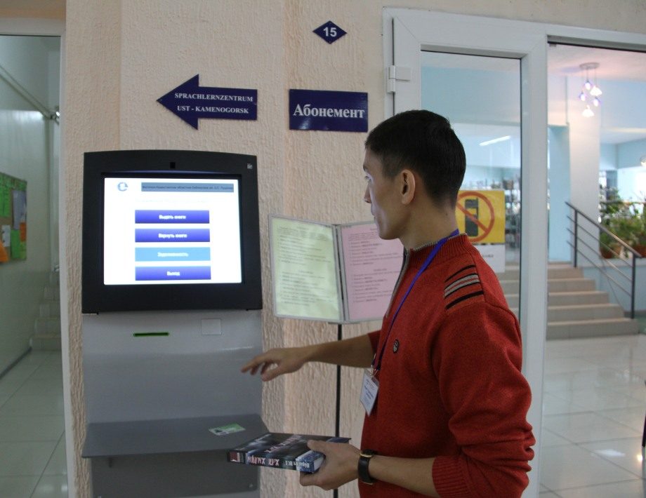
Рис. 3. Використання інформаційного
терміналу студентом ВНЗ

ідентифікації, що дозволить ідентифікувати користувача лише один раз, а потім користуватися ідентифікатором для входу до усіх систем НАУ, що є у відкритому доступі.
Як доповнення до комп’ютерних класів та точок доступу Wi-Fi, у підрозділах бібліотеки та у навчальних корпусах НАУ планується встановлення терміналів (рис. 3) для роботи з електронними каталогами НТБ, замовлення книжок та роботи з електронною бібліотекою та іншими інформаційними сервісами НАУ. Через термінали є можливість вести розповсюдження додаткових платних послуг, що будуть пропонувати інформаційні системи НАУ. Серед терміналів, що пропонуються на ринку України є системи, що здатні працювати з RFID-мітками (безконтактна технологія, як у метро) та штрихкодами, що нанесені на документах студентів.
Відкрите та закрите середовище повинно бути доступне співробітникам НАУ для спільної роботи. У якості основного інструменту для спільної роботи і обміну електронної пошти може розглядатися безкоштовне хмарне рішення Google Docs [8], комерційне MS Office 365, або власна розробка працівників інформаційно-обчислювального центру НАУ (рис.4). З технічної точки зору рішення на користь Microsoft Office 365 може бути прийняте в зв'язку з ефективною інтеграцією інтеграцією системи до Служби доменних імен Active Directory і використанні на більшості комп’ютерів НАУ програмного забезпечення Windows та Microsoft Office. Також неабияке значення має наявність в пакеті комунікаційній програмі Lync Online, що забезпечує не тільки підтримку миттєвих повідомлень, але також відео- та аудіозвінків, організація конференцій (в тому числі відео конференцій), можливість передачі учасниками бесіди свого робочого столу і управління ним при необхідності, спільне малювання, показ презентацій, обмін файлами та інше [8].
Для запобігання можливому плагіату в студентських наукових роботах, а також оприлюднення списку захищених магістерських робіт на порталах НАУ планується впровадження у закритому середовищі антиплагіат-системи з web-інтерфейсом та можливістю аналізу запозичень з Інтернет. Серед можливих варіантів впровадження є доведення власної розробки ІКІТ НАУ або закупівля системи іншого розробника, наприклад, польска розробка antiplagiatism.net.

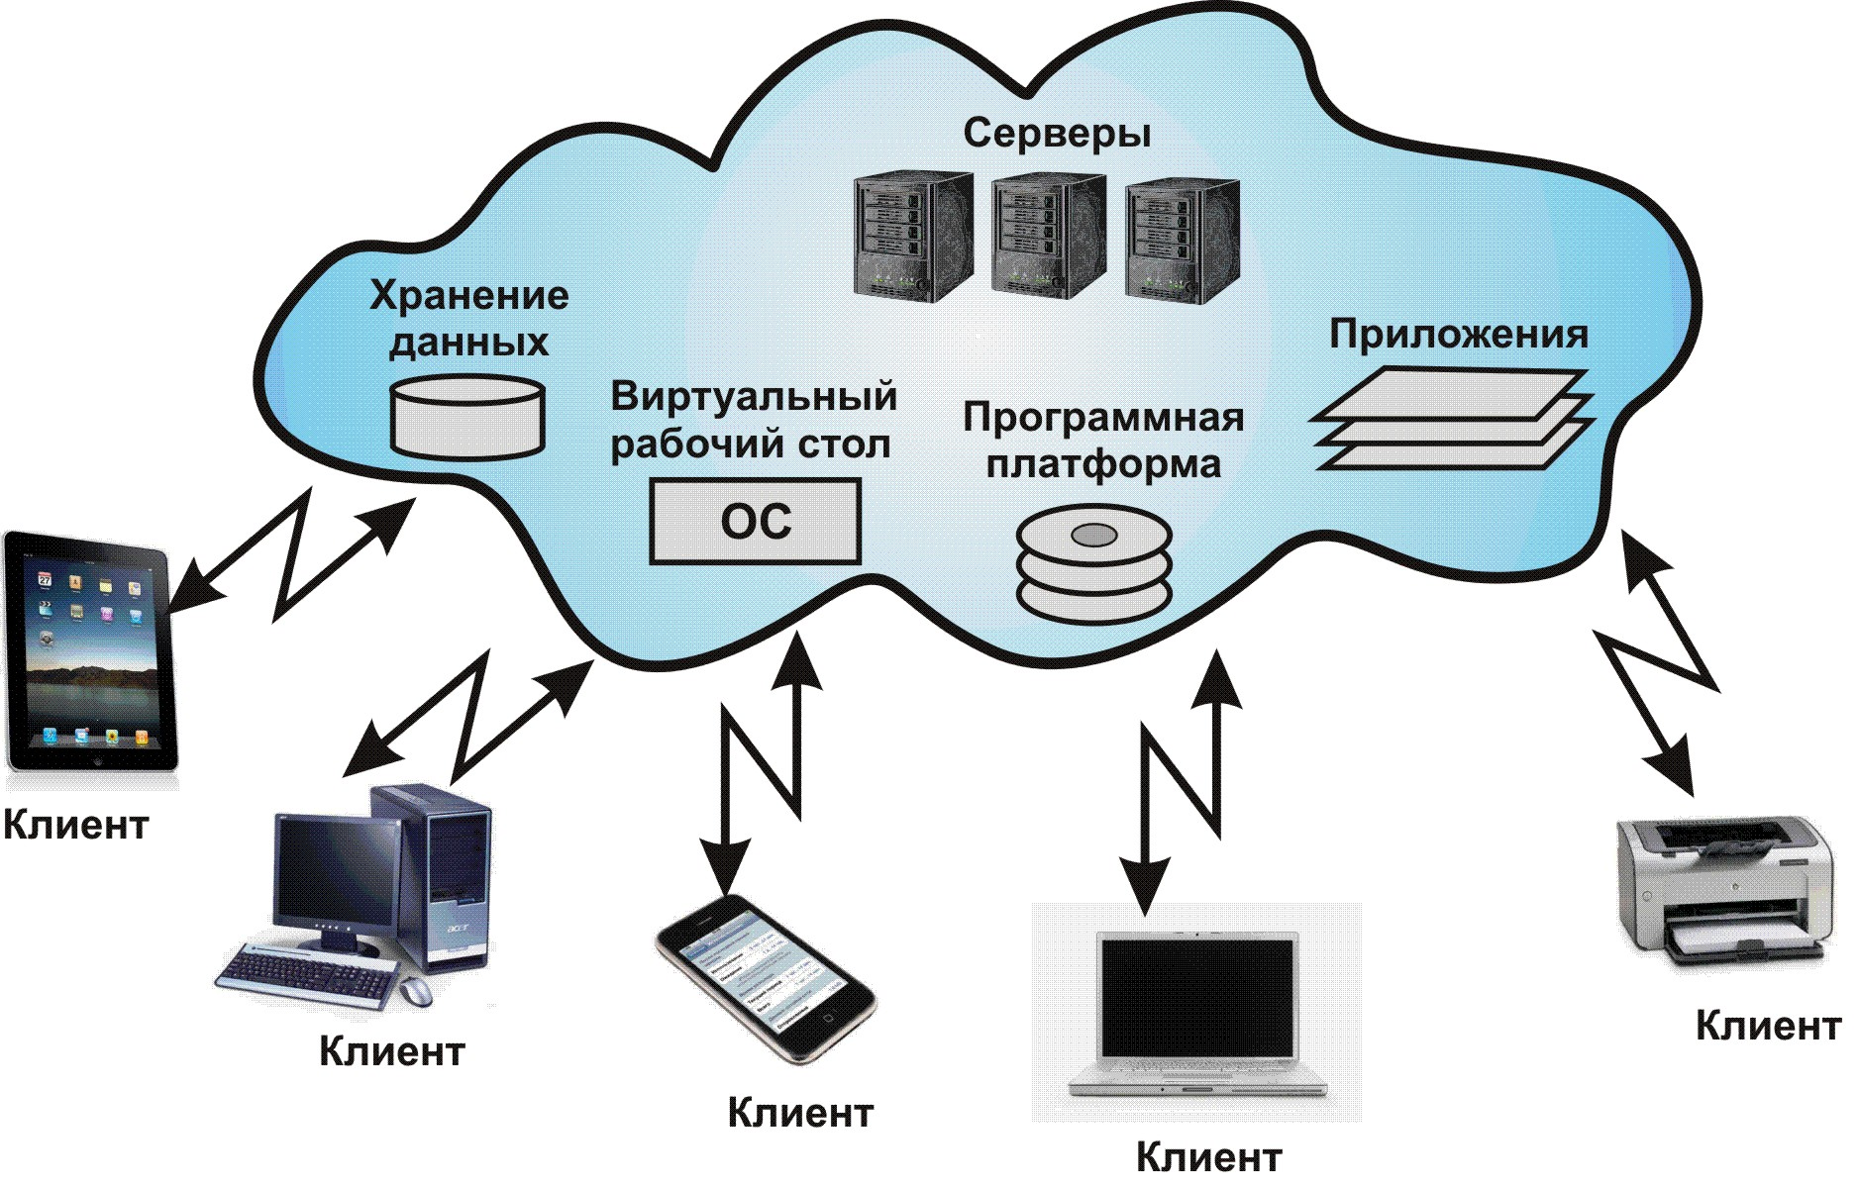
Сервери
Збереження даних
Додатки
Клієнт
Віртуальний робочий стіл
Клієнт
Клієнт
Клієнт
Клієнт
Програмна платформа
Рис. 4. Проект використання хмарних технологій у НАУ.

Дуже важливим для якісної роботи усіх інформаційних систем НАУ є впровадження ІДС (ідентифікатору співробітника або студента) – єдиної системи ідентифікації НАУ. ІДС дозволить не тільки спростити систему ідентифікації у НАУ, а й забезпечити єдиний засіб доступу комп’ютерної системи НАУ, у корпуси (при впровадженні турнікетів), гуртожитки, у фонди бібліотеки та ін. Систему можна створити на базі безкоштовної LDAP (Lightweight Directory Access Protocol) – технології або за допомогою створення та налаштування ADDS (Active Directory) – технології Microsoft. Впровадження технології дозволить ідентифікувати кожного користувача з урахуванням індивідуальних прав доступу, здійснювати видачу повноважень на користування електронною поштою та інформаційними системами НАУ, використовувати відомості про користувача у загальній адресній книзі НАУ і отримувати персональний доступ до всіх ІТ-сервісів університету. Також така система завдяки контролю за користувачами зробить непотрібним підписання обхідних листів про звільненні або відрахуванні з НАУ.
У випадку впровадження служби домену Active Directory (ADDS) з'явиться можливість максимально ефективно використовувати пакет Microsoft Office 365, який представляє собою хмарне програмне забезпечення, що поширюється за схемою «Програмне забезпечення як послуга» (SaaS). Для організації взаємодії між логінами користувачів, електронною поштою та обліковими записами систем можна використані служби каталогів Active Directory Federation Services (AD FS), за допомогою яких створюється розширюване, безпечне і масштабоване середовище для керування ідентифікацією та правами доступу користувачів, а також Microsoft DirSync для синхронізації всіх користувачів, контактів і груп з електронними адресами. Крім того при розгортанні системи Lync Online вдасться повністю синхронізувати з хмарними сервісами Microsoft, що дозволить організовувати абсолютно прозору для користувача комунікацію. Тобто НАУ отримає ефективний інструмент для взаємодії та обміну інформацією, що дозволяє більш ефективно організувати навчальний процес. Крім того, впровадження хмарної технології призведе до істотної економії коштів університету на обслуговування ІТ-інфраструктури, а також оптимізації витрат часу співробітників і студентів та надасть наступні можливості:
- можливе використання Office Web Apps для створення, зберігання та редагування документів в хмарної структурі;
- електронної пошти бізнес-класу і календарів на базі Exchange Online;
- аудіо та відео зв’язок, а також миттєві повідомлення на основі Lync Online;
- обмін файлами (SharePoint Online).
Система Microsoft Office 365 вирішує всі основні освітні завдання великого ВНЗ, надаючи можливість студентам і викладачам створювати, зберігати, змінювати, ділитися інформацією, отримувати до неї доступ з будь-яких пристроїв, що підтримують роботу в Інтернет, в будь-який час з будь-якого місця, а також спілкуватися між собою в онлайн-режимі.

Висновки
Завдяки інтеграції існуючих систем та розгортанню нових хмарних технологій НАУ отримає ефективний інструмент для взаємодії та обміну інформацією, що дозволить більш ефективно організувати навчальний процес. Розгортання сучасних хмарних сервісів і їх інтеграція з існуючою інфраструктурою в НАУ дозволить створити єдиний інформаційний освітній простір університету, з високим ступенем захисту і надійності, і, до того ж, наблизити навчально-адміністративний процес до західної моделі навчання, побудованої на індивідуалізації, командній роботі та оперативності роботи з інформацією. Безкоштовні сервіси, корпоративні інструменти майбутніх роботодавців, деталізований адміністративний доступ і багато інших переваг оновленої інфраструктури НАУ - це не просто погляд у майбутнє, а майбутнє вже сьогодні в стінах НАУ.

Список літератури
- Іванкевич О. Інформаційна культура: управління формуванням інформаційних компетенцій читачів у Науково-технічній бібліотеці Національного авіаційного університету / О. Іванкевич, В. Вахнован, О. Шкурко. // Україна: події, факти, коментарі Інформаційно-аналітичний журнал. – 2015. – №19. – С. 69–73.
- Іванкевич О.В. Концепція побудови інформаційно-пошукової системи науково-технічної бібліотеки НАУ / О.В. Іванкевич, В.Ю. Вахнован // Проблеми інформатизації та управління. - Вип. 2(24). - К. : НАУ, 2008. - С. 92-97.
- Іванкевич О.В., Вахнован В.Ю. Розвиток електронної бібліотеки Національного авіаційного університету // Вісник Національного авіаційного університету.- К.: Видавництво Національного авіаційного університету “НАУ-друк”, 2011.- №4(49).- С. 74-79. doi:10.18372/2306-1472.49.84.
- Іванкевич О.В. Cтворення проблемно-орієнтованої інформаційно-довідкової системи та бібліографічної бази даних “Бібліографічна довідка” наукових бібліотек ВНЗ / О.В. Іванкевич // Проблеми інформатизації та управління. - Вип. 1(29). - К. : НАУ, 2010. - С. 76-81.
- Іванкевич О.В., Вахнован В.Ю. Інстуційний репозитарій Національного авіаційного університету – новий інтернет-ресурс електронної бібліотеки // Вісник Національного авіаційного університету.- К.: Національний авіаційний університет, 2013.- №2(55).- С. 149-156. doi:10.18372/2306-1472.55.5445.
- Іванкевич О.В. Створення інтегрованої інформаційно-пошукової системи науково-технічної бібліотеки Національного авіаційного університету з використанням існуючих бібліографічних баз даних / О.В. Іванкевич, В.Ю. Вахнован // Проблеми інформатизації та управління. - Вип. 3(43). - К. : НАУ, 2013. - С. 35-43.
- Ніколаєнко Н. М. Роль бібліотеки у формуванні науково-освітнього інформаційного простору ВНЗ / Н. М. Ніколаєнко // Вища школа. — 2013. — №5. – С. 48–59.
- Олексюк В. П. Досвід інтеграції хмарних сервісів Google Apps у інформаційно-освітній простір вищого навчального закладу. [Електронний ресурс]/ В. П. Олексюк // Інформаційні технології і засоби навчання.– 2013. – №3.– Режим доступу : http://journal.iitta.gov.ua/index.php/itlt/article/view/824/631
- Федорук П. І. Технологія побудови навчального процесу в адаптивних системах дистанційного навчання та контролю знань / П. І. Федорук// Штучний інтелект.–2009.– № 3.–C.352–355.
- Марценюк В. П. Впровадження в навчальний процес комп’ютерних технологій / В. П. Марценюк // Медична освіта.– 2007. – №2. – С. 40–41
- Іванкевич О.В. Індексація у міжнародних наукометричних базах даних робіт зі сховища наукових журналів Національного авіаційного університету // Проблеми інформатизації та управління.- Вип. 4(44).- К.: НАУ, 2013.- С. 47-52.
- Іванкевич О.В., Вахнован В.Ю. Створення сховища наукових журналів на основі програмного забезпечення Open Journal Systems // Вісник Національного авіаційного університету.- К.: Видавництво Національного авіаційного університету “НАУ-друк”, 2012.- №4(53).- С. 62-65. doi:10.18372/2306-1472.53.3510.
- Харченко В.П., Іванкевич О.В., Вахнован В.Ю. Аналіз заходів для визначення місця університету в міжнародних рейтингових системах // Вісник НАУ.- К.: Видавництво Національного авіаційного університету “НАУ-друк”, 2011.- №2(47).- С. 77-82. doi:10.18372/2306-1472.49.84.

Ivankevich OV deputy. director of NAU NTB, PhD, Associate Professor,
Vahnovan VY., director of NAU NTB, k.sots.kom.,
Mazur VI, assistant professor of international information.

Ways to create a single information space for students and scientists using modern information technologies at the National Aviation University

National Aviation University
ntb@nau.edu.ua

The article devoted to the issue of forming a single information environment of researchers and students in higher education. Proposed use of modern cloud services to streamline and centralize information space of the university. Using modern services will not only establish effective interaction during the learning process, but also reduce the cost of maintenance and support of information technology at the National Aviation University as a whole. This raises the problem of preservation of all currently existing software and systems that are tried and tested in the university and to integrate them into a single environment.

Keywords: information technology university; cloud; single information space; scientific and educational information environment of the university; Information competence; information systems; digital library; information resources.

Иванкевич А.В., зам. директора НТВ НАУ, к.т.н., доцент,
Вахнован В.Ю., директор НТВ НАУ, к.соц.ком.,
Мазур В.И., доцент кафедры Международной информации.

Пути создания единого информационного пространства студентов и ученых с помощью современных информационных технологий в Национальном авиационном университете

Национальный авиационный университет
ntb@nau.edu.ua

Статья посвящена актуальной проблеме формирования единой информационной среды ученых и студентов в вузе. Предлагается использование современных облачных сервисов для упорядочения и централизации информационного пространства университета. Использование современных сервисов позволит не только наладить эффективное взаимодействие во время учебного процесса, но и снизить расходы на содержание и сопровождение информационных технологий в Национальном авиационном университете в целом. При этом возникает проблема сохранения всех существующих на сегодня программных продуктов и систем, уже наработанные в университете и интегрировать их в единую среду.

Ключевые слова: информационные технологии вузов; облачные технологии; единое информационное пространство; научно-образовательный информационное пространство университета; информационные компетенции; информационные системы; электронная библиотека; информационные ресурсы.

